**未完成：**

alias 别名=‘命令’

unalias

history //查看历史命令

**已完成：**

cd //变换目录

ls //显示当前目录下的所有文件和子目录

pwd //显示当前所在目录

mkdir //建立新目录

rmdir //删除目录

rm //删除

cp //复制

echo //打印输出

cat //显示文档内容

vi filename //打开filename文件

cal 年份 //查看日历

find //寻找指定文档

more // 一页一页看

元字符 例如 cat t.c | sort

后台运行 例如 ls -l & //屏幕返回屏幕将显示该后台运行程序的进程PID

文件名替换命令 mv filename new_filename

date //显示时间

输入重定向<:

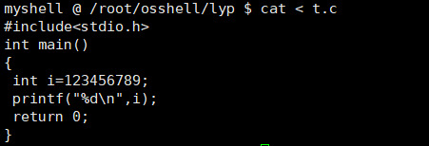

输出重定向：

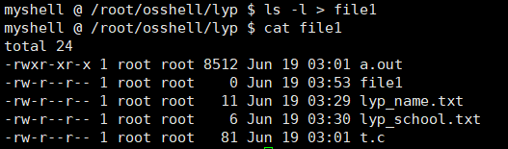

管道命令 |

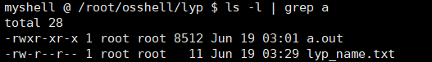

touch命令 //修改档案时间或新建档案

